COMMUNIQUÉ DE PRESSE POUR DIFFUSION IMMÉDIATE
MONTRÉAL, LE 2 MAI 2019

PAR LA MAIN | VICE E ROI

LE DUO PRÉSENTE UN NOUVEL EXTRAIT RADIO
ET ANNONCE LA MISE EN PRÉVENTE DE SON NOUVEL ALBUM
LES HEURES MALADIVES

Après le succès de leur premier extrait, Jayana Auger et Guillaume Lessard proposent Par la main. Ce deuxième titre issu de leur prochain album, Les Heures maladives, ne devrait pas déstabiliser le public qui les suit déjà en grand nombre. Par la main est une nouvelle chanson aux sonorités folk délicieuses, à nouveau réalisée par Gabriel Desjardins (Philippe Brach, Jesse McCormack).

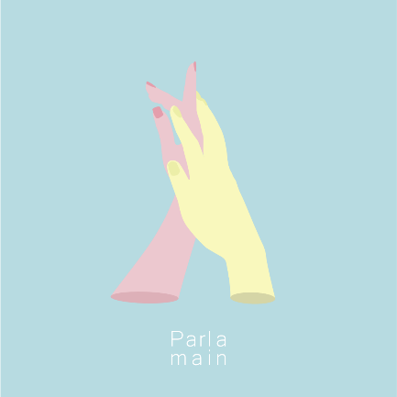
Texte : Jayana Auger et Guillaume Lessard
Musique : Jayana Auger et Guillaume Lessard
Réalisation : Gabriel Desjardins
Arrangements : Gabriel Desjardins

Violon : Ariane Gobeil
Violon alto: Guillaume Boulianne & Bruno Chabot
Violoncelle : François Lamontagne
Percussions : Émilie Boucher-Cloutier
Guitare électrique : Edward Asselin
Basse : Etienne Martin

LES HEURES MALADIVES, BIENTÔT DISPONIBLE !

L'album de vice E roi, Les Heures maladives, sera enfin disponible partout à compter du 31 mai prochain ! En attendant, il sera possible de le précommander dès ce vendredi 3 mai. Le duo saguenéen a présenté ce nouveau disque le mois dernier, en primeur, au public et aux médias du Saguenay.

-30-
BANDCAMP | FACEBOOK | TWITTER | INSTAGRAM
YOUTUBE | SPOTIFY | DEEZER | ITUNES

LABEL
UNIFORCE PRODUCTIONS
info@uniforcepro.com | 514-903-1483

PROMO RADIO
TORPILLE
Jean-françois Blanchet
jf@torpille.ca | 450-787-3141
Joanick Tétreault
joanick@torpille.ca | 579-721-3212

GÉRANCE
UNIFORCE PRODUCTIONS
Geneviève Morin
geneviève@uniforcepro.com | 514-903-1483

RELATIONS DE PRESSE
UNIFORCE PROMO
Marie-Audrey Allard
marie-audrey@uniforcepro.com | 514-903-1483
Aurélie Lebec
aurelie.lebec@outlook.com | 514-903-1483

